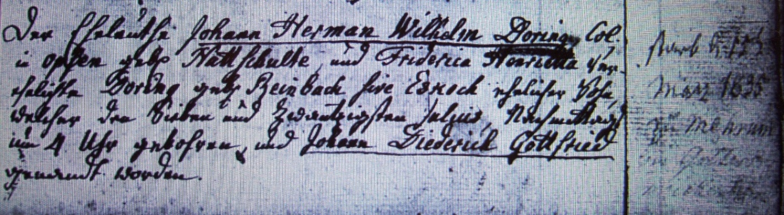

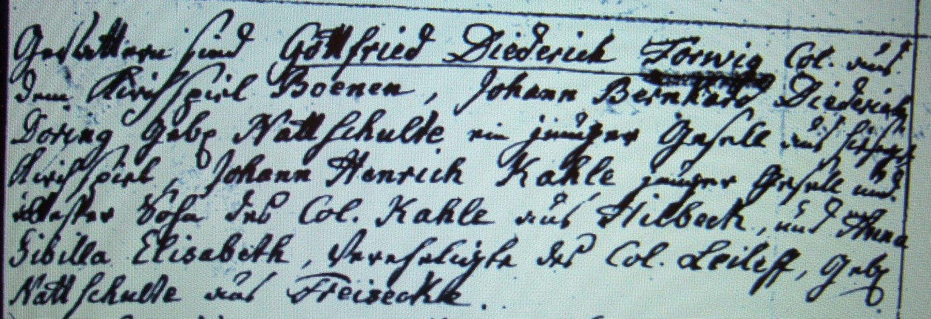

Kirchenbuch Flierich 1802; ARCHION-Bild 140/141 in „Taufen 1764 – 1808“
Abschrift:
„auf dem linken Blatt (hier nicht abgebildet, KJK) den ein und dreissigsten Julius; Osterflierich; Der Eheleuthe Johann Herman Wilhelm Doring Col in Opsen geb. Nattschulte und Friderica Henrietta verehelichte Doring geb. Reinbach sive Eskoch ehelicher Sohn, welcher den sieben und zwantzigsten Julius, nachmittags um 4 Uhr gebohren, und Johann Diederich Gottfried genandt worden.
Gevattern sind Gottfried Diederich Forwig Col. aus dem Kirchspiel Boenen, Johann Bernhard Diederich Doring geb. Nattschulte ein junger Gesell aus hiesigem Kirchspiel, Johann Henrich Kahle junger Gesell und ältester Sohn des Col. Kahle aus Hilbeck, und Anna Sibilla Elisabeth, Verehelichte des Col. Leileff, geb. Nattschulte aus Freisecke (Freiske, KJK)“.
Notiz oben am Rande: „Starb d. 1ten März 1835 zu Meh…; Res“ unleserlich (KJK)“

